A népmese

A mese játék, csoda, hit és lélek. Mosoly mindenki lelkére.

A magyar népmesék világa semmihez sem hasonlít, mégis minden korosztályt megfog valamivel.
Gyerekként együtt izgultunk a szegény ember legkisebb fiával, szurkoltunk neki, hogy kiállja a próbákat, szorítottunk, hogy legyőzze a sárkányt, és elnyerje jutalmul a királylány kezét. De kacagtunk az oktondi rátótiakon is, ahogy a szőcsön, aki lóvá tette az ördögöket is, vagy épp a székely menyecskén hahotáztunk, akitől az ördög is fejvesztve menekült. És igaz, hogy a szegény embernek annyi gyereke volt, mint a rosta lika, de kitartása és furfangossága végül elnyerte méltó jutalmát, és meggazdagodott.
2005-től a Magyar Olvasótársaság kezdeményezésére Benedek Elek születésének évfordulóján, szeptember 30-án ünneplik meg országszerte a magyar népmese napját.
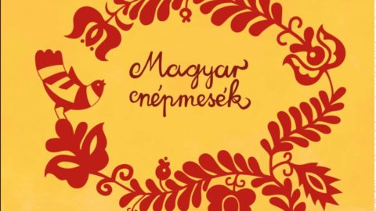

Hungarikum lett a Magyar népmesék rajzfilmsorozat

A Hungarikumok Gyűjteményébe így jelenleg 76 érték tartozik, míg a Magyar Értéktárban található kiemelkedő nemzeti értékek száma 181-re emelkedett.
Az induláskor felhívásukban akkor egyebek mellett ezt írták:
Őseinktől kincsekkel teli tarisznyát kaptunk örökségbe, de mintha egyre gyakrabban tétlenül néznénk ennek háttérbe szorulását, elfelejtését. Vegyük birtokba, ismerjük meg, fényesítsük újra és adjuk tovább az eleinktől kapott, élethosszig érvényes, értékes, unokáink számára is feltétlenül megőrzendő, mesebeli kincseket!

